Скоро начнется прием заявок

на отборочный тур регионального этапа

всероссийского конкурса «Семья года-2021»

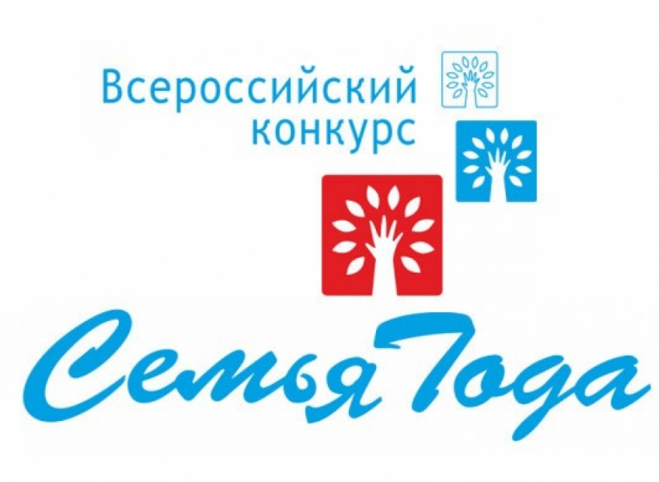

На уровне Петрозаводска в этом году конкурс проводится в основных номинациях - «Многодетная семья», «Молодая семья», «Золотая семья», «Семья – хранитель традиций» и дополнительных - «Преодоление» и «Семья в науке».
Победители муниципального отборочного тура представят карельскую столицу на региональном этапе.
Поучаствовать в муниципальном отборочном туре могут граждане России, проживающие на территории Петрозаводского городского округа, состоящие в зарегистрированном браке и воспитывающие (или уже воспитавшие) детей.
Заявки от победителей всероссийского конкурса «Семья года» предыдущих лет не принимаются.
Для участия в муниципальном отборочном туре необходимо подготовить наглядные материалы (видеоролик или альбом-презентацию), рассказывающие об истории, семейных ценностях и традициях, а также достижениях членов семьи в профессиональной, общественной, творческой, предпринимательской, спортивной, учебной или научной деятельности.
Информация о требованиях к оформлению конкурсных материалов будет размещена дополнительно.
Организатором регионального этапа всероссийского конкурса «Семья года-2021» выступает Управление записи актов гражданского состояния Республики Карелия.
Телефон для справок о проведении муниципального отборочного тура регионального этапа всероссийского конкурса «Семья года-2021» по Петрозаводскому городскому округу: 71-35-84.

